Makkaujak

Sikkitakutâk

Ullugiak

Ommatik

Aumaluak

Taimantik

Tigikkutok

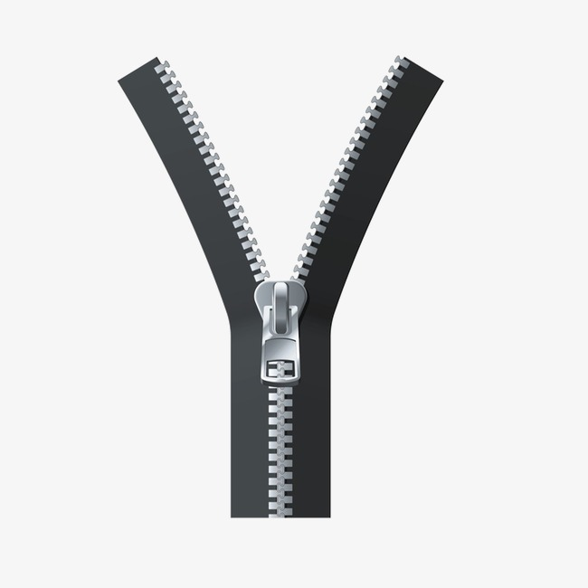

Sejok

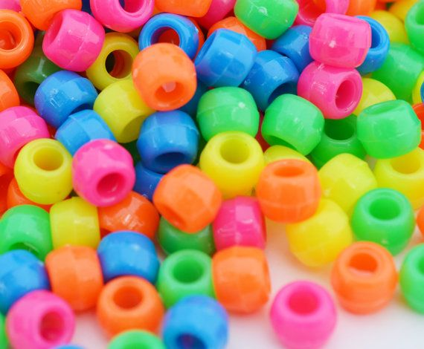

Sapangait

